МІНІСТЕРСТВО ОСВІТИ І НАУКИ УКРАЇНИ
Чорноморський національний університет
імені Петра Могили
Факультет комп’ютерних наук
Кафедра інженерії програмного забезпечення

ЗВІТ
з лабораторної роботи № 9
«JavaScript. Маніпулювання стилями CSS.»
Варіант № 15
Дисципліна «Frontend-розробка»
Спеціальність «Інженерія програмного забезпечення»
121–ЛР.09–209.2310916

Здобувач __________О. О. Лянний
(підпис)
_____________
(дата)

Викладач ___________Є. О. Давиденко
(підпис)
_____________
(дата)

Миколаїв – 2024
Лабораторна робота №9
Тема роботи: JavaScript. Маніпулювання стилями CSS.
Мета роботи: Закріпити навички роботи з маніпулюванням стилями CSS.
Завдання:
Під час завантаження сторінки користувач вводить ім’я (prompt). Випадковим чином (random) для кожного гравця «випадають» карти певного номіналу. Після 3 ітерацій виграє той, в кого більша сумарна кількість очок.
Лістинг коду:
<!DOCTYPE html>
<HTML>
<HEAD>
<link rel="stylesheet" href="CSS/style.css">
<TITLE>ЛР9</TITLE>
</HEAD>
<BODY>
<div class="background" id="enemy">
<div class="card">
<div class="image"></div>
<div id="enemyName">Enemy</div>
</div>
<div class="main">
<div class="topArea" id="topArea1">
<img src="images/closed.png" id="enCard1">
<img src="images/closed.png" id="enCard2">
<img src="images/closed.png" id="enCard3">
<img src="images/closed.png" id="enCard4">
</div>
<div class="bottomArea" id="bottomArea1">
<div id="enCardVal">0</div>
<div id="buttonArea1">
</div>
</div>
</div>
</div>
<div class="background" id="player">
<div class="card">
<div class="image"></div>
<div id="playerName"></div>
</div>
<div class="main">
<div class="topArea" id="topArea">
<img src="images/closed.png" id="plCard1">
<img src="images/closed.png" id="plCard2">
<img src="images/closed.png" id="plCard3">
<img src="images/closed.png" id="plCard4">
</div>
<div class="bottomArea" id="bottomArea">
<div id="plCardVal">0</div>
<div id="buttonArea">
<button id="start">Gamble!</button>
</div>
</div>
</div>
</div>
<div class="result" id="result"></div>
<script>
let name='';
while(!name){
name = prompt('Enter name');
name = name.trim();
}
playerName.innerHTML=name;
let playerCard=0;
let enemyCard=0;
let playerWin=0;
let enemyWin=0;
start.addEventListener("click",()=>{
result.style.display="none";
playerCard=0;
enemyCard=0;
plCardVal.innerHTML=playerCard;
enCardVal.innerHTML=enemyCard;
document.getElementById("start").disabled = true;
setTimeout(()=>FlipCard("plCard1","enCard1"),200);
setTimeout(()=>FlipCard("plCard2","enCard2"),400);
setTimeout(()=>FlipCard("plCard3","enCard3"),600);
setTimeout(()=>FlipCard("plCard4","enCard4"),800);
setTimeout(()=>{
result.style.display="inherit";
if(playerCard>enemyCard){
playerWin++;
result.innerHTML="You Won!<b>"+playerWin+' : '+enemyWin;
}
else{
enemyWin++;
result.innerHTML="You Lost(<b>"+playerWin+' : '+enemyWin;
}
if(playerWin<3&&enemyWin<3) document.getElementById("start").disabled = false;
},2800)
})
function FlipCard(plCardId,enCardId){
let enemyRand=Math.floor(Math.random()*9);
let playerRand=Math.floor(Math.random()*9);
let enemyVal=0;
let playerVal=0;
let plCard = document.getElementById(plCardId);
let enCard = document.getElementById(enCardId);
plCard.style.animation = "";
enCard.style.animation = "";
plCard.offsetHeight;
enCard.offsetHeight;
plCard.style.animation = "flip 2s";
enCard.style.animation = "flip 2s";
switch(playerRand){
case 0:
setTimeout(() => {
plCard.setAttribute('src','images/6.png');
}, 1000);
playerVal+=6;
break;
case 1:
setTimeout(() => {
plCard.setAttribute('src','images/7.png');
}, 1000);
playerVal+=7;
break;
case 2:
setTimeout(() => {
plCard.setAttribute('src','images/8.png');
}, 1000);
playerVal+=8;
break;
case 3:
setTimeout(() => {
plCard.setAttribute('src','images/9.png');
}, 1000);
playerVal+=9;
break;
case 4:
setTimeout(() => {
plCard.setAttribute('src','images/10.png');
}, 1000);
playerVal+=10;
break;
case 5:
setTimeout(() => {
plCard.setAttribute('src','images/J.png');
}, 1000);
playerVal+=2;
break;
case 6:
setTimeout(() => {
plCard.setAttribute('src','images/K.png');
}, 1000);
playerVal+=4;
break;
case 7:
setTimeout(() => {
plCard.setAttribute('src','images/Q.png');
}, 1000);
playerVal+=3;
break;
case 8:
setTimeout(() => {
plCard.setAttribute('src','images/A.png');
}, 1000);
playerVal+=11;
break;
}
switch(enemyRand){
case 0:
setTimeout(() => {
enCard.setAttribute('src','images/6.png');
}, 1000);
enemyVal+=6;
break;
case 1:
setTimeout(() => {
enCard.setAttribute('src','images/7.png');
}, 1000);
enemyVal+=7;
break;
case 2:
setTimeout(() => {
enCard.setAttribute('src','images/8.png');
}, 1000);
enemyVal+=8;
break;
case 3:
setTimeout(() => {
enCard.setAttribute('src','images/9.png');
}, 1000);
enemyVal+=9;
break;
case 4:
setTimeout(() => {
enCard.setAttribute('src','images/10.png');
}, 1000);
enemyVal+=10;
break;
case 5:
setTimeout(() => {
enCard.setAttribute('src','images/J.png');
}, 1000);
enemyVal+=2;
break;
case 6:
setTimeout(() => {
enCard.setAttribute('src','images/K.png');
}, 1000);
enemyVal+=4;
break;
case 7:
setTimeout(() => {
enCard.setAttribute('src','images/Q.png');
}, 1000);
enemyVal+=3;
break;
case 8:
setTimeout(() => {
enCard.setAttribute('src','images/A.png');
}, 1000);
enemyVal+=11;
break;
}
setTimeout(() => {
enemyCard+=enemyVal;
playerCard+=playerVal;
enCardVal.innerHTML=enemyCard;
plCardVal.innerHTML=playerCard;
}, 1500);
}
</script>
</BODY>
</HTML>
Результати роботи програми:
https://foragk.github.io
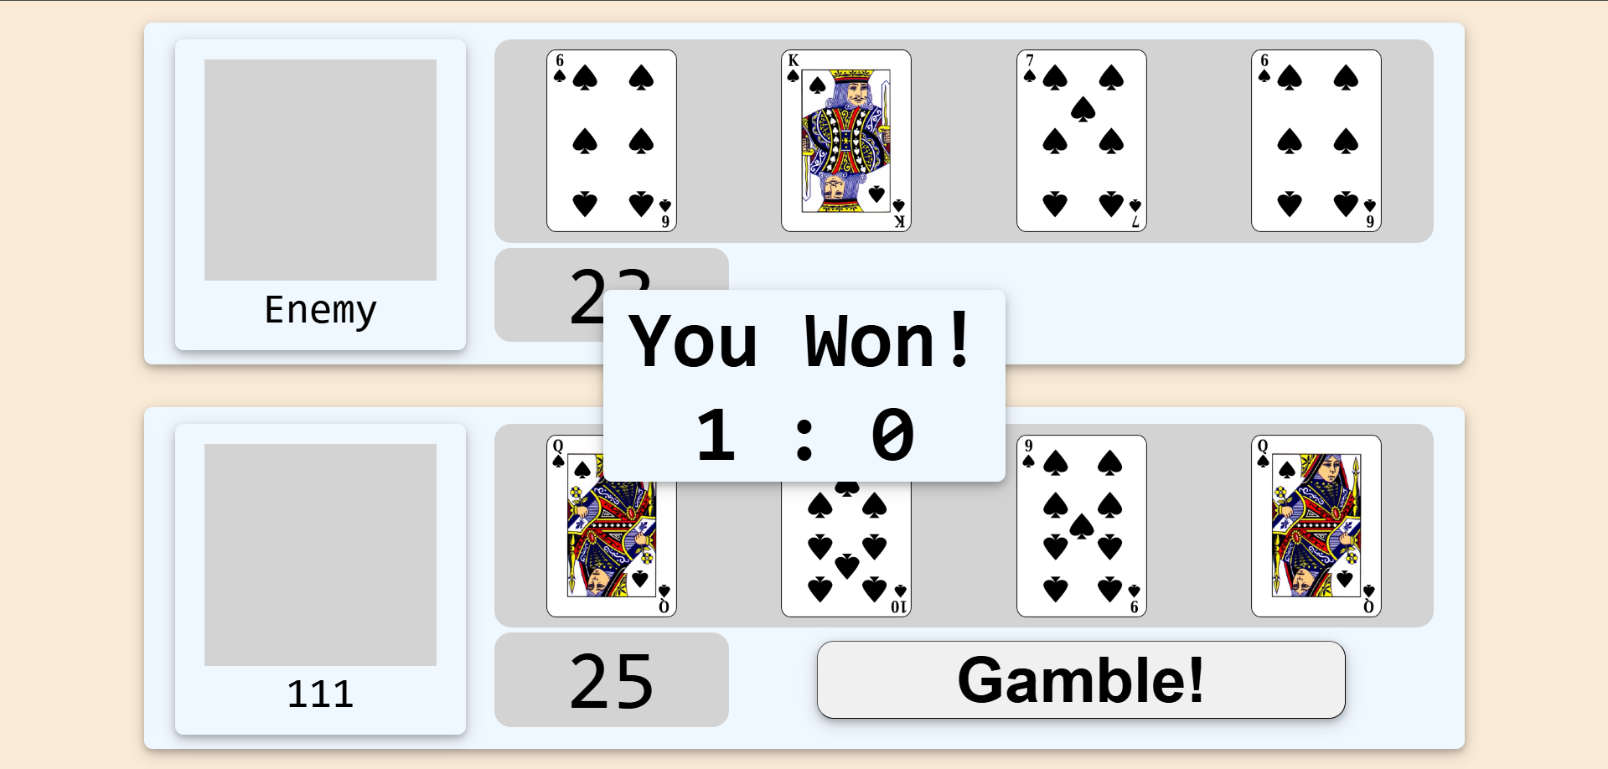
Рисунок 1 – Результат роботи програми
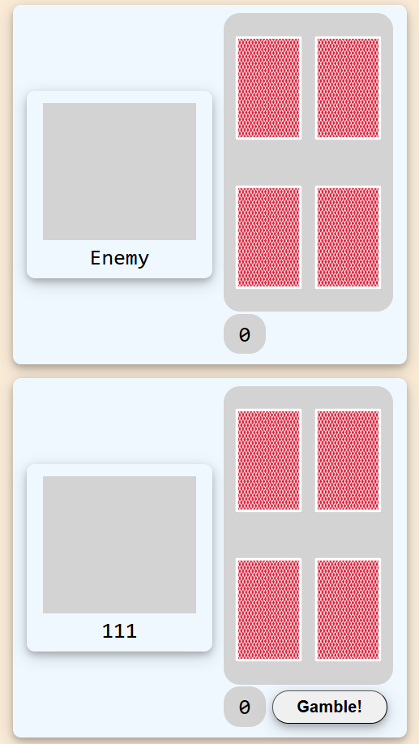
Рисунок 2 – Результат роботи програми
Висновки: під час виконання лабораторної роботи було розглянуто роботу з маніпулюванням стилями CSS. Закріплено навички роботи з маніпулюванням стилями CSS. Також було вдосконалено навички роботи з JavaScript та HTML.

